李希贵：后行政班时代的教育追求

www.jyb.cn 2013年09月11日 作者：李希贵 来源：中国教育新闻网—中国教育报
后行政班时代的教育追求
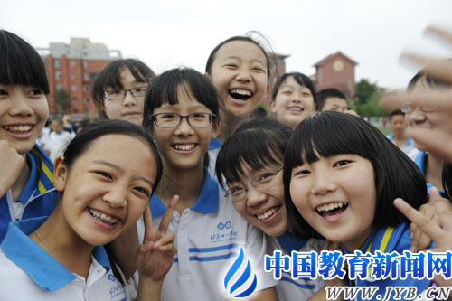
学校没有权利淘汰那些生来平等的学生
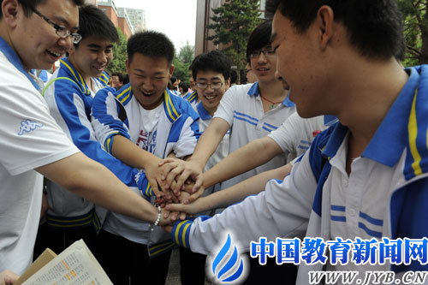
必须教会学生在不同团队扮演不同角色
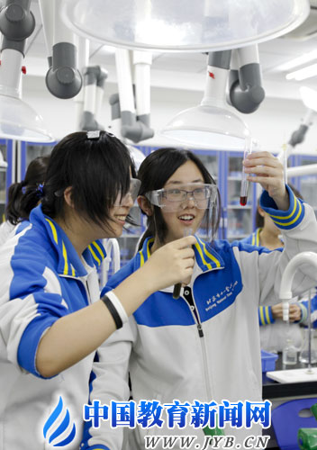
不同课程需要不同的实施方式
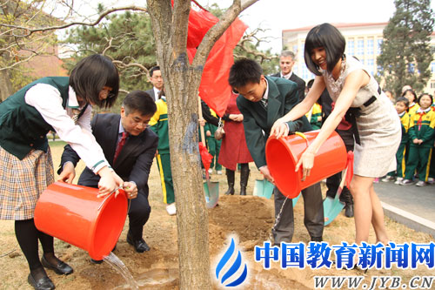
师生平等成为校园基本状态
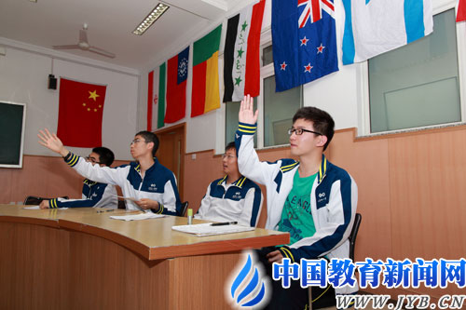
在学生坚持的观点里有教育的追求
■李希贵
3年前，北京十一学校在高中段全面实施走班上课，试图通过不同学科在相关学科教室上课，实现教学资源与学习过程的对接。
第二年，改革进一步深入，学生开始选课走班，数学、物理、化学、生物每一个学科按难度分为5个层次，语文、英语、体育、技术则分类设置了近100个课程，每一位学生根据自己的兴趣爱好与未来生涯规划，都有一张自己选择的课程表。
第三年，改革进入到初中。至此，一场静悄悄但却撼天动地的改革全面铺开，改革带来了学校形态的重大变化，尤其是行政班的取消和班主任的消失，给学校教育带来了巨大挑战。与此同时，这场不同寻常的改革也给学校带来了前所未有的真实教育的机会。
后行政班时代的教育应该有什么样的价值追求？以下记录的是北京十一学校改革者刻骨铭心的体验和感悟——
十年时间，在今日的十一学校，教育已演变成为服务业，而且不可逆转——
2001年，中国被批准加入世界贸易组织，其中有文件把教育视为服务业，当时，着实令我们吃了一惊。
一直以来，我们始终把自己从事的既高尚又伟大的工作视为太阳底下最光辉的职业，为什么因为一个WTO，教育竟然一夜之间就成为了服务业？
也是在2001年，教育部启动了第八次课程改革，其中一个突出的特点就是增加课程的选择性。选择性的课程必然造就有选择权的学生，而有选择权的主体，是不是可以认定为我们的服务对象？
十年过去了，在今日十一学校的校园里，教育确实是在演变成为服务业，而且趋势已经不可逆转。
根子就出在课程改革上。
在十一学校的行动纲要里，我们把课程定位为学校的产品，决意通过对课程的构建和开发，最大限度满足不同学生的成长需求。于是，几年下来，我们把国家、地方和学校的课程整合梳理，便有了203门校本课程，其中，199门为选修课程。即使数理化生，每一门学科也变为有5个不同难度的分层课程，学生可以根据自己的需求，选择不同的数理化生，其他学科亦然。
学生的选择一旦进入校园，所开发的课程必然面临学生选择过程中的无形评判。说到底，学校通过开发自己的产品——课程，为学生提供服务，教育也由此演变为了服务业。
当教育成为服务业，研究学生的需求必然成为工作的前提，而他们的需求千差万别又千变万化，挑战自在其中。于是，对话、谈心、咨询、诊断，挖空心思弄清学生，成为校园教育工作的重头戏。
当教育成为服务业，师生平等成为校园生活的基本状态，教师居高临下的姿态、高高在上的架式、教训的口吻、不屑的眼神全都无法在这样的校园里藏身，它需要的是每一位教师放下身段、敞开心扉，以长者的责任和平等的身份与学生对话、沟通、合作，共同成长。
当教育成为服务业，就必然以客户的满意度作为衡量学校工作的重要指标。过去的教育，可以仅仅让上级肯定，或者让家长满意，学生的苦累都是我们追求业绩的代价。而今天，学校必须把学生的酸甜苦辣放在心上，把创造快乐的校园当作共同的追求，由学生来评价学校工作也就成为常态。
以最少的管理和最小的行政权力推动教育瀚海巨轮，平等的师生关系才会姗姗现身——
3年前，当十一学校没有了行政班和班主任之初，学校一下子热闹起来，一时间，学生个性张扬，问题凸显，老师们面临着巨大的挑战。
最大的挑战来自于平等的角力。
一位曾做过二十多年班主任的老师告诉我，在不当班主任之后，他与一位同学的谈话整整进行了一个下午，但还是没有多大效果，因为这位同学不以老师说的为然。这位老师告诉我，这在过去他做班主任时是不可能发生的，那个时候的谈话一般15分钟就能解决问题，现在看来，那时的教育并不真实。
这位老师刻骨铭心的体验，代表着教师们放弃行政力量之后普遍的心路历程。在以往的校园里，我们按照行政组织的构架，把学生划分在一个个行政班里进行管理。在威武的管理大棒面前，每一个人首先想的就是保全自己，于是，学生们表面上变得很乖，而内心想的到底是什么，却很少有人追问。学校就这样把一批又一批看上去规规矩矩的学生送出了校门，任由他们在社会上暴露自我。教育在校园里也就失去了应有的机会。
真正的教育需要面对真实的学生。还是那位老师，当几天后与学生再一次谈心时，他首先做出了一个令学生惊诧的举动：向那位学生道歉。理由是，老师不该在第一次谈话时就带着一定要说服学生的先入之见，对话应该平等。没想到教师的姿态有了立竿见影的效果，这位学生竟立刻向老师赔礼，因为，他不该在老师与他谈话时出言不逊。顷刻间，师生间有了一条通往融通的道路。
要想让真实的学生出现在校园里，不是一件简单的事情。一个重要的前提便是师生平等的校园氛围。尊重、包容、倾听弥漫在课堂，爱、帮助、欣赏在校园内灿烂，以最少的管理和最小的行政权力推动教育瀚海的巨轮，平等的师生关系才会姗姗现身。
其实，今天的校园里应该少一些说服，多一些对话。这样一来，教育也就变得理性，而效益却大大增加——
传统的校园里教多育少，早已构筑起了一个学生成长的样式，将那些千姿百态的学生一一地嵌进去，如果其中哪一位不肯就范，说服就成为我们首要的工具。
我们并不去以同理心换位思考背后的原因，有时候甚至也不去探讨其中是否有合理合情的成分，经验、权利、交织着一些教育“机智”，最终学生几乎无一例外地全被征服，我们的想法终于嵌入了学生的脑颅替代了他们的想法，于是，教育一次次获得“成功”，而校园里却越来越没有了学生的热情。
其实，今天的校园里应该少一些说服，多一些对话，在师生对话中，老师把自己和学生都看作平等的一方，自己的想法与学生的想法放在一个天平上权衡。这样一来，教育也就变得理性，教师可以淡定从容，学生也可气和心平，教育的效益却大大增加，其持续性、持久力也非同平常。
平等对话的效益远非如此，更加重要的是由此生长起的学生的思想。当学生的想法时时得到呵护，创造的幼芽随时得到浇灌的时候，他们的想法便如雨后春笋，于是，对话的机会在校园里便会随处可遇。当我们放弃一定要说服别人的习惯，便会欣喜地发现，在学生们坚持的观点里，正有着我们的追求；在学生们追求的理想中，正有着我们的坚守。只是过去我们从没有认真审视过学生们的想法罢了。
在教育工作者传统的词典里，我们赋予了“教育”太多的责任和压力，当压力一旦过度，我们全然忘记了目标，说教便成了全力以赴的常态。当我们不去发现学生们身上那些充满希望的幼芽，“育”也就没有了对象。
终于有一天，在十一学校，教室成为学科的领地，每一位老师都有了自己的一间学科教室，教室真正具有了教育的力量——
教育学从诞生之日起，就特别强调环境育人的力量，然而，作为教育最直接的环境——教室，在育人系统工程中所发挥的作用却总是被忽略。
终于有一天，在十一学校，教室成为学科的领地，每一位老师都有了自己的一间学科教室，教室成为学科学习的重要载体，从图书、挂图到药品仪器，从作品张贴到学习方法介绍，每一个角落都彰显着专业和学术，当师生共处这样一个环境的时候，他们发现，过去只能靠嘴和耳朵才能进行的学习，今天变得生机盎然，尤其是当观察、演示、实验、模拟、讨论交流与网上游历来得如此便捷时，学习也变得好玩有趣。
还是过去那间同样大小的房子，为何给学习带来如此重大的改变？教室里为何萌发出如此的力量？其实，我们不过尊重了学科学习规律罢了。
在传统的教室里，所有的学科教学都面对着同样空洞苍白的教学环境，大量的教学资源无法进入学生学习过程，有着天壤之别的学科却在用着完全相同的教学模式，违背规律必然成为常态，单调、无聊、低效、枯燥也一定是必然的学习生态基本特征。而学科教室的建设，完全按照学科学习的需要配置资源，依据学科学习的规律装点环境，努力创造条件让学生能够手脑并用，听说并重，学习生态自然平衡而和谐。
教室的力量还来自于人格。有了主人的教室洋溢着不一样的个性，温馨、深邃、静谧、梦想、追求、压力，成了教室不同的主题词。于是，有着不同需求的学生便有了不一样的去处，当然，需求也会随着时间和心境的改变而改变，于是，选择也就成了学生的家常便饭。
教室的力量还因为同伴，那些相约自修于同一间教室的同学，有的因为相同的志趣，有的因为共同的目标，有的因为相互合作，有的需要比肩竞争，他们因为各种缘由走到一起，却因此创造出相互影响的教育情境，这些本来的受教育者，却在不自觉间成为一种创造学习氛围的教育资源。
曾经在传统的学校里做过一些调查，让学生写出自己喜欢的10个地方。教室，这个学生天天呆的地方始终不见踪影，今日，当我们进行同样调查的时候，已经在学生喜欢的前10个地方里发现了教室的名字，而且，学生写下的已经不是一间笼统的教室，它带有斑斓的色彩和鲜活的性格，这样的教室才真正具有了教育的力量。
校园不比森林，我们没有权利通过竞争淘汰那些生来平等的学生。发现每个学生的生存需求和生存价值，就成为校园里的重大挑战——
在原始森林中穿行，我们很容易被大自然的造化震撼可是，当走出森林，让我们描述其中每一棵树的样子时，却常常语焉不详。所谓不见树木，只见森林，同样被传统教育习以为常。
每一年，学校都会迎来新生，他们或高或矮，或胖或瘦，或多或少地闪烁着些许个性的亮光。然而，在教育者的内心，却早已确定了一个理所当然的主张，希望几年之后，通过殚精竭虑的努力把他们变成一个模样，让他们全都变成“好”学生。
然而，那棵树与这棵树并不一样，有的需要在天空挺拔，有的则需要在河边茁长；有的习惯于云山雾罩，有的却渴望阳光普照。经营森林的大自然无法关照千姿百态的树种，于是，只能物竞天择，适者生存。
但校园不比森林，我们没有权利通过竞争淘汰那些生来平等的学生。如何造就一种新的学校生态，让百花争艳、百舸争流，发现每个学生的生存需求和生存价值，就成为校园里的重大挑战。
对于学生来说，能够为之搭建合适的成长平台，提供丰富可供自主选择的课程，则是他们自我发现的前提。中学三年都没进过实验室的学生，如何发现自己成为科学家的天赋？埋在题海里的学生，怎样判定自己是不是手巧心灵？所有的计划都由老师安排，所有的活动都由别人主宰，永远也不敢肯定自己的领导才能。只有当学生在高端数学里感受到智力的挑战，在科学探究实验中享受不尽的乐趣，在戏剧课的舞台认可自己的领导韬略，他们才有可能萌生不一样的人生追求，在不一样的生态环境里，那棵树也才有可能变得不同于这棵树。
发现那棵树，需要教育者的胸怀。如果没有求变的思维和宽广博大的心胸，我们很容易像那个西方神话里的魔鬼，让每一个人全都躺在那张一样大小的魔床上，把他们锯得一样长短。有时候，因为敬业，有时候因为热爱，反而纵容了过度的教育力量，学生身上刚刚萌芽生机的枝枝杈杈，常常被过早地冠以“旁逸斜出”而扼杀。
发现那棵树，需要去除校园里的权威。尤其传统行政班的管理模式，极容易造就位高权重的班老大，尽管我们的班主任都来自于最优秀的老师，但是，由于过度的责任如高山压顶，情急之中很容易使出浑身解数而用尽全部的权力，于是乎，班集体很容易一统天下，成人与学生在地位悬殊的较量中很容易把教室变成一言堂。
其实，责任并不在于老师，机制使然也。
只有当学生在内心深处明确地认定自己不属于任何人，并且可以在许多团队中扮演不同角色时，他们才真正长大——
如果有人问选课走班对学生最大的挑战是什么，我相信大部分学生会说是归属感。
其实，做过班主任的老师大都清楚，从组建起一个新的班集体，到形成一个有着凝聚力、向心力的团队，往往有着一个漫长的过程，这期间既要智慧与汗水，也需要耐心与等待。当这样一个结结实实的集体形成之后，每一位学生在其中很容易固化已有的角色。有时候，由于过分强调集体利益，则往往在不同程度上侵犯甚至剥夺了集体内的个体利益。表现在班集体管理中，以牺牲学生个人发展为代价的大量一刀切行为往往成为常态。
在一个成熟的社会里，我们更需要的其实是团队精神。简单地说，就是大局意识、协作精神和服务精神的集中体现。团队精神的基础是尊重个人的兴趣和成就，核心是协同合作，最高境界是全体成员的向心力、凝聚力，反映的是个体利益与整体利益的统一，并进而保证组织的高效率运转。选课走班，对我们的教育追求是一次机遇，如何使学生在融入10多个教学班集体的过程中，既是每一个团队的一员，又不再是班集体的附庸。在这些集体里，协同合作是为了集体中的每一位个体的成长，凝聚力与向心力既来自于每一位个体的境界，又为了最大限度促进每一位个体，这样的集体才能使个体利益与整体利益高度统一。
当学生在内心深处明确地认定自己不属于任何人，他们可以在许多团队中扮演不同的角色时，才真正长大，也逐步有了一些公民的样子，这时候，他们的肩上也就有了沉甸甸的责任。也只有这个时候，当他们再融入任何一个新的集体时，我们也才会从他们身上发现未来社会需要的团队意识。
如果我们从内心真正希望学生在未来的人生中具有应对挑战的素质和本领，就必须在课程实施方式的多样化上做文章——
一位在戏剧课上担任了一个学期导演的学生告诉我，她现在真正明白什么叫领导力了。她说，领导力就是你尽心尽力地为每一位演职人员服务，不遗余力地为剧组的每一个部门提供帮助，当他们认同你的服务与帮助，全部死心塌地跟你合作的时候，你才真正拥有了领导力。
听了这样的叙说，我内心十分欣慰，因为在上一个学年里，她曾经选择了我开设的领导力课程，但是一个学期下来，尽管也有收获，但却并没有如此刻骨铭心的感悟。
为什么？因为，不同的课程需要不同的实施方式，而对领导力的认识、体悟包括内化，必须通过自我的实践与体验，只有如此，也才能真正实现其独特的课程价值。
所谓手脑并用、听说并重、读写结合，我们已经说了许多，但真正在课堂里落地的却不容乐观。看一看今天的课堂，确实让人灰心，大家似乎早就忘记了不同学科本来应有的课程价值，把那些本来应该通过各种不同器官参与的课程，全部标准化、格式化了。尽管许多如火如荼的教学改革在校园里层出不穷，但大都躲不开大一统和一刀切的惯性，用一种教学模式横扫所有学科，用一种学习方式独霸所有的课堂，课程设计时那些理想的追求和不同的目标全都仅剩下表面的分数。
设置如此丰富多样的课程是由于它们各不相同的课程价值，而不同的课程价值则需要不一样的实施方式。于是，学校建设了许多实验室、活动室和阅览室，设计了综合实践活动和研究性学习，甚至连校外实践也列入了课表。如果我们从内心真正希望学生在未来的人生中具有应对挑战的素质和本领，就必须在课程实施方式的多样化上做文章。
往深处说，课程的独特价值就是要尊重某一个特定学生的需求和不一样的成长方式，如果学校能够在可能的情况下更多地开辟一些每一位学生“奔跑”的“跑道”，课程的价值将会在每一位不同的学生身上显现得更加明显。
（作者系北京十一学校校长）
（本版图片由北京十一学校提供）
《中国教育报》2013年9月11日第5版

